Санкт-Петербургский государственный университет

**ЯКИМЕНКО Валерия Анатольевна**

**Выпускная квалификационная работа**

**ВЫЗВАННАЯ ПОЛЯРИЗАЦИЯ НА МОДЕЛЯХ И ОБРАЗЦАХ ГОРНЫХ ПОРОД**

Основная образовательная программа бакалавриата

«Геология»

Профиль «Геофизика»

Научный руководитель: д. г.-м. н., профессор ТИТОВ Константин Владиславович

Рецензент: к. ф.-м. н. доцент БОБРОВ Никита Юрьевич

Санкт-Петербург

2018

Оглавление

ВВЕДЕНИЕ 2

1. ФИЗИЧЕСКИЕ ОСНОВЫ И ОБЛАСТИ ПРИМЕНЕНИЯ МЕТОДА ВП 4

2. МЕХАНИЗМЫ ВЫЗВАННОЙ ПОЛЯРИЗАЦИИ 7

2.1. Поляризация Максвелла-Вагнера 7

2.2. Мембранная поляризация 7

2.3. Поляризация электронопроводящих минералов 9

2.4. Поляризация слоя Гельмгольца 10

3. ВЫЗВАННАЯ ПОЛЯРИЗАЦИЯ ВО ВРЕМЕННОЙ ОБЛАСТИ 12

3.1. Параметры ВП во временной области 13

4. ВЫЗВАННАЯ ПОЛЯРИЗАЦИЯ В ЧАСТОТНОЙ ОБЛАСТИ 14

4.1. Параметры ВП в частотной области 15

5. ЛАБОРАТОРНЫЕ ИЗМЕРЕНИЯ ВП В ЧАСТОТНОЙ ОБЛАСТИ 17

5.1. Используемая аппаратура 17

5.2 Тест сопротивлений 19

5.3. Лабораторная установка 22

5.4. Измерения параметров ВП на моделях песка 23

6. РЕЗУЛЬТАТЫ 26

7. ОБСУЖДЕНИЕ РЕЗУЛЬТАТОВ 38

ЗАКЛЮЧЕНИЕ 40

СПИСОК ЛИТЕРАТУРЫ 41

# ВВЕДЕНИЕ

Метод вызванной поляризации (ВП) – один из электроразведочных методов, к которому проявляется повышенный интерес в последнее время. Установлено, что поляризуемость ионопроводящих пород зависит от влажности грунтов, их глинистости и минерализации воды. Метод ВП используется для дифференциации толщ, сложенных осадочными породами, с целью выявления пресных водоносных горизонтов, в частности, песчаного состава. Известно, что модуль электропроводности зависит от минерализации поровой влаги, что приводит к затруднениям при ее высокой солености в разделении песчаных (водоносных) и глинистых (водоупорных) горизонтов. В связи с этим, зависимость мнимой части электропроводности и других параметров ВП от электропроводности поровой влаги представляет интерес. Этому вопросу были посвящены немногочисленные предшествующие работы (например, Weller et al. 2012), но к настоящему моменту количество экспериментальных данных еще недостаточно для установления уверенных закономерностей. Цель работы состоит в получении новых данных о зависимостях параметров ВП отдельных фракций песков и их смесей, моделирующих образцы рыхлых грунтов, от солености насыщающих их растворов и сопоставлении этих данных с опубликованными параметрами, характерными для глин.

В рамках данной работы были решены следующие задачи:

* Тестирование измерительной аппаратуры SIP-FUCHS-III
* Измерение вызванной поляризации на модельных образцах фракций песка и их смесей
* Выявление зависимостей параметров ВП от электропроводности поровой влаги
* Сопоставление полученных данных с ранее опубликованными результатами для глин.

# 1. ФИЗИЧЕСКИЕ ОСНОВЫ И ОБЛАСТИ ПРИМЕНЕНИЯ МЕТОДА ВП

Физический смысл явления вызванной поляризации заключается в накоплении или перераспределении зарядов в объеме пород под действием электрического тока, за счет электрохимических и электрокинетических процессов (Гурин, 2015). Более 100 лет назад Конрад Шлюмберже установил возможность получения информации о приповерхностной структуре Земли, исходя из изучения измеренных сигналов напряжения, связанных со «спровоцированными» поляризационными токами в Земле (Kemna et al., 2012). В 1912 году он получил патент на метод ВП. Лишь через 40 лет компания Ньюмонт начала практическое применение этого метода. В те же годы метод активно развивается в СССР. На первых этапах применения метода исследовались объекты с высокой поляризуемостью – вкрапленные руды, а изучение влияния ионопроводящих пород было затруднено ввиду невысокой точности измерений. Благодаря появлению персональных компьютеров, а также увеличению точности аппаратуры ВП, в последние десятилетия интерес исследователей обратился к ионопроводящим породам. Кроме того, было предложено изучение спектрального характера отклика ВП, то есть зависимости действительной и мнимой частей электропроводности и фазы от частоты (Kemna et al. 2012).

Явление ВП основано на процессах, происходящих в двойном электрическом слое (ДЭС), образующемся в породах на границе между твердой и жидкой фазами. Теория двойного электрического слоя впервые была разработана Гельмгольцем в 1879 г., затем Гуи и Чэпмен в начале 20-го века предложили модель двойного ионного слоя, ставшую классической (Фридрихсберг, 1984). Для ДЭС (рис. 1.1) характерна упорядоченность ионов, и при появлении внешнего поля, упорядоченная структура распределения ионов способствует развитию различных электрокинетических и электрохимических процессов. В общем случае, на одних участках породы, во время воздействия внешнего поля, накапливаются положительные заряды, на других – отрицательные. Соответственно, в среде образуются электрические диполи, которые и являются источниками вторичного поля ВП. Если внешнее поле отключить, то вторичные заряды постепенно диссипируют. Обязательное условие для возникновения вызванной поляризации – неоднородность среды. Чем выше степень неоднородности горных пород, тем, как правило, выше уровень поляризуемости (Фридрихсберг и Сидорова, 1984).

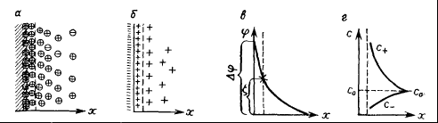

Рис. 1.1. Модель ДЭС из модифицированной теории Гуи – Чэпмена. а – распределение ионов; б – схематическое изображение избыточных ионов; в – распределение потенциала; г – концентрации ионов на различных расстояниях от поверхности (Фридрихсберг, 1984)

На данный момент, метод ВП применяется для выделения в геологическом разрезе объектов, обладающих повышенной поляризуемостью. К ним в первую очередь относятся геологические образования, в состав которых входят минералы с электронной проводимостью - сульфиды железа, меди, никеля, свинца, серебра, молибдена, а также магнетит, ильменит, графит, самородные металлы и др. (Хмелевской, 1999)

Наибольшие эффекты ВП вызываются не сплошными скоплениями, в которых поляризация носит поверхностный характер, то есть вторичные заряды возникают на границе тела, а вкрапленниками перечисленных минералов. В этом случае, вызванная поляризация носит объемный характер, так как вторичные заряды распределяются по всему объему среды. Причина этого явления в том, что при равных массах рудного вещества суммарная поверхность вкрапленников намного больше поверхности сплошного рудного тела (Комаров, 1980). Таким образом, ВП широко используется в прикладной геофизике с целью поиска вкрапленных руд.

В ряде статей описано применение метода ВП в археологической сфере (например, Schleifer and Weller, 2002). В Федорском болоте близ озера Констанц были обнаружены образцы древесных материалов Бронзового века (1500-1400 гг до н.э.). В результате исследования образцов установлено, что они способны поляризоваться в классическом частотном диапазоне ВП (1 - 60Гц). Кроме того, ставятся эксперименты по обнаружению и мониторингу загрязнения почв и грунтовых вод, а в последнее десятилетие ВП используется в гидрогеологии, в частности, для разделения водоносных и водоупорных горизонтов (Weller and Boerner, 1996, Kemna et al. 2012).

# 2. МЕХАНИЗМЫ ВЫЗВАННОЙ ПОЛЯРИЗАЦИИ

## 2.1. Поляризация Максвелла-Вагнера

Данный механизм поляризации связан с релаксацией зарядов, которые образовались на границе раздела фаз с резким изменением электропроводности и диэлектрической проницаемости. «Поляризация Максвелла-Вагнера в основном ответственна за явления поляризации в верхней части рассматриваемого частотного спектра (обычно выше 1 кГц). Она характеризуется высокой скоростью образования и релаксации избыточного заряда (τ < 0.1 – 0.01 мс), поэтому данный механизм не дает существенного вклада во вторичные электрические поля, изучаемые в методе ВП» (Kemna et al. 2012).

## 2.2. Мембранная поляризация

В случае мембранной поляризации важную роль играют диффузионные процессы в поровом пространстве, которое представляет собой чередование узких и широких пор. Минеральный скелет горных пород проводит ток значительно хуже, чем природные растворы, заполняющие поры и трещины. Поэтому с увеличением влажности и пористости горных пород, их электрическое сопротивление уменьшается. Так как породообразующие минералы относятся к диэлектрикам, ионы солей в растворе, заполняющем их поровое пространство обеспечивают протекание электрического тока. В результате, в постоянном электрическом поле происходит направленный перенос ионов.

На рис. 2.1 изображена отрицательно заряженная мембрана М, разделяющая растворы с одинаковой концентрацией. После включения внешнего поля, в катодный объем dV раствора поступает определенное количество катионов из мембраны, и меньшее количество уходит из него в сторону катода. В анодном объеме наблюдается такой же баланс анионов. При этом электронейтральность всей системы сохраняется. Таким образом, в катодной стороне во время протекания тока наблюдается увеличение концентрации раствора, а с анодной – уменьшение. Концентрационные профили, вследствие диффузии, меняются, потому что изменения концентрации в тонких слоях раствора на границе с мембраной оказываются весьма значительными (Фридрихсберг, 1984). После выключения тока, в результате диффузии, происходит выравнивание концентрации ионов в поре, что приводит к медленному спаду электрического поля – мембранному потенциалу.

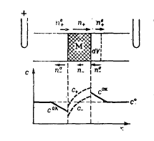

Рис. 2.1. Схема мембранной поляризации (Фридрихсберг, 1984). n – числа переноса в растворе и мембране, C – концентрации ионов. Индексы “+”, “-” и “0” относятся к катионам, анионам и свободному раствору, соответственно.

## 2.3. Поляризация электронопроводящих минералов

В моделях, описывающих ВП вкрапленной руды, кроме основных носителей зарядов – ионов поровой влаги - важную роль играют электроны электронопроводящих минералов. В данном случае стоком одних и источником других могут служить химические реакции, протекающие на границе раздела фаз, различающихся типом проводимости. (Комаров, 1980). Такие реакции с участием электронов называют окислительно-восстановительными (электрохимическими) или электродными реакциями. Вид этих реакций зависит от природы электронопроводящего минерала, состава поровой влаги, а также – от внешних условий (температуры, наличия растворенного кислорода, и др.). В качестве реагентов или продуктов электрохимических реакций могут выступать (Рис.2.2):

* вещество, из которого состоит минерал (“активные” минералы);
* компоненты, входящие в состав поровой влаги;
* посторонние вещества (газы, жидкости и твердые вещества), не входящие в состав минерала и/или поровой влаги, но способные оказаться на поверхности минерала или покинуть ее (например, кислород или водород) (Комаров, 1980).

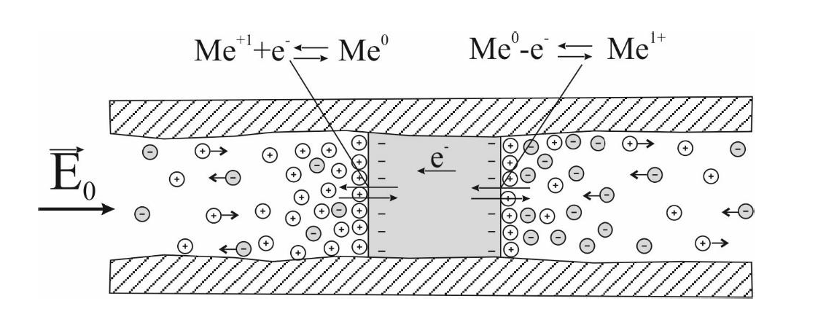

Рис 2.2. Поляризация зерна в поре (Гурин, 2015)

На рис.2.2 пространство поры блокировано зерном, которое является проводником. Зерно препятствует свободному перетеканию ионов в объеме горной породы. Согласно представлениям теоретической электрохимии в отсутствии внешнего поля на границе раздела “электронопроводящий минерал – поровая влага” протекают окислительно-восстановительные реакции. В равновесных условиях скорость катодных и анодных реакций равна, а их интенсивность характеризуется плотностью тока обмена.

После включения поля, через границу раздела “электронопроводящий минерал – поровая влага” начинает протекать ток. Согласно первому закону Фарадея протекание тока через эту границу возможно тогда, когда на ней происходит электрохимическая реакция. Поэтому количество вещества, участвующего в химических превращениях, пропорционально количеству зарядов, пересекающих границу раздела “электронопроводящий минерал – поровая влага” (Гурин, 2015).

## 2.4. Поляризация слоя Гельмгольца

Схема поляризации слоя Гельмгольца представлена на рис. 2.3. Здесь рассмотрено непроводящее сферическое зерно, например, кварца. В растворе электролита на поверхности зерна образуется двойной электрический слой, однако его избыточный потенциал равен нулю. После включения электрического тока, ионы диффузного слоя ДЭС и поровая влага, окружающая зерно, приходят в движение.

Катионы слоя Гельмгольца задерживаются на поверхности зерна из-за адсорбции, поскольку они обладают только тангенциальной подвижностью (Leroy et al., 2008). При наложении поляризующего поля, катионы плотного слоя ДЭС движутся по направлению внешнего поля. На плоскости зерна накапливается избыточный заряд. После отключения поляризующегося поля, происходит поверхностная диффузия катионов в слое Гельмгольца, что приводит к возникновению вторичного электрического поля, убывающего до того момента, когда концентрация ионов равномерно распределяется вокруг зерна.

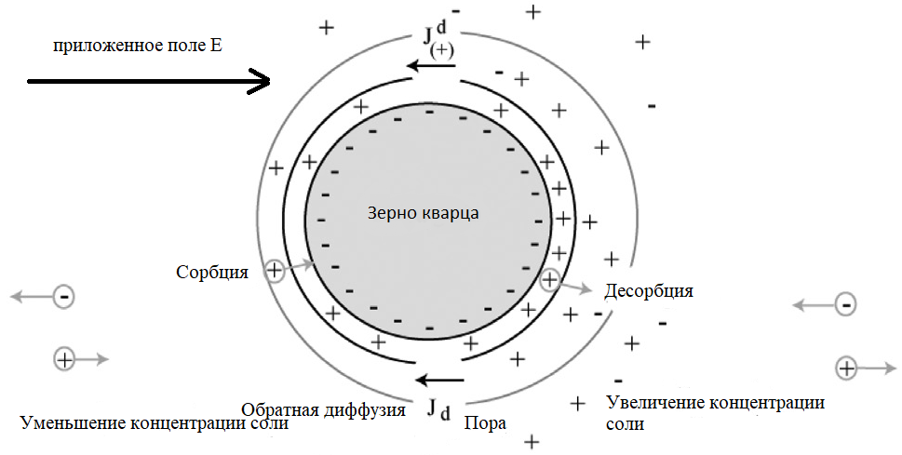

Рис.2. 3. Механизм поляризации слоя Гельмгольца (Kemna et al., 2012, с изменениями)

# 3. ВЫЗВАННАЯ ПОЛЯРИЗАЦИЯ ВО ВРЕМЕННОЙ ОБЛАСТИ

При пропускании тока через породу, напряжение вторичного поля возрастает, затем, после выключения тока, происходит медленный спад вторичного электрического поля $(Uвп(t))$ (Комаров, 1980). Возбуждение вторичного электрического поля ВП проводят периодической последовательностью разнополярных импульсов тока определенной длительности с паузами (рис.3.1)

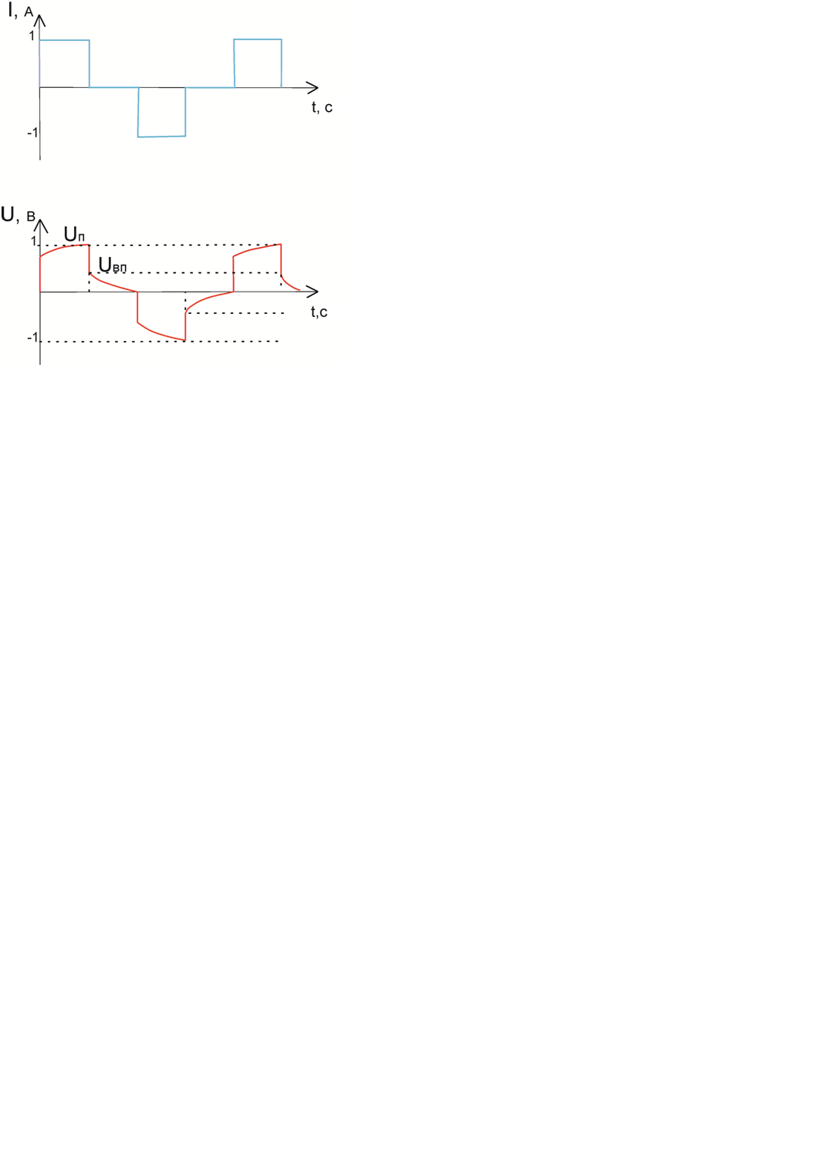

Рис.3.1 - Вызванная поляризация во временной области

## 3.1. Параметры ВП во временной области

Классическим параметром, характеризующим интенсивность ВП пород, является поляризуемость (ŋ), которая представляет отношение напряжения ВП измеренного в фиксированный момент времени, в паузе (Uвп(t)) к напряжению в конце импульса тока (Uп, t=T):

$ŋ=\frac{Uвп(t)}{Uп}×100\%$ (1)

Вместе с этим, измеряется и удельное электрическое сопротивление:

$ρ=k\frac{U_{п}}{I}$ (2)

где k – геометрический коэффициент установки, I – электрический ток.

Поляризуемость зависит от момента измерения поля ВП после выключения тока, а также от времени пропускания тока. Для интегральной характеристики ВП используют параметр, характеризующий поляризуемость пород - заряжаемость (*m*). Она отвечает площади под кривой спада $η(t)$, нормированной на интервал времени его измерения [*t*1,*t*0], т.е. является средней поляризуемостью за весь интервал спада:

$m= \frac{1}{t_{1}-t_{2}}\int_{t_{1}}^{t_{2}}{η\left(t\right)dt}$ (3)

где $t_{1}$ и $t_{2}$– границы интервала измерения.

Кроме того, для учета электропроводности горных пород используют нормированные параметры, например, нормированную заряжаемость:

$m_{n}=\frac{m}{ρ}$ (3a),

которая позволяет учесть влияние удельного сопротивления пород на поляризуемость.

# 4. ВЫЗВАННАЯ ПОЛЯРИЗАЦИЯ В ЧАСТОТНОЙ ОБЛАСТИ

В частотной области вызванная поляризация проявляется в фазовом сдвиге напряжения в приёмной линии, относительно тока в питающей (рис. 4.1), и в изменении удельного сопротивления породы с изменением частоты тока.

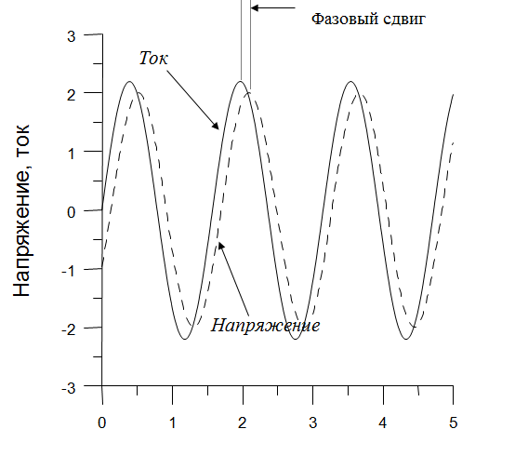

Рис. 4.1 Вызванная поляризация в частотной области (А.В. Тарасов «Курс лекций по дисциплине «Петрофизика»)

Существование фазового сдвига приводит к тому, что электропроводность среды является комплексной величиной. Комплексную электропроводность среды (σ*) представляют в виде суммы реальной (токи проводимости) (σ’) и мнимой (сторонние токи) частей (σ''):

$σ=σ^{'}+i×σ''$, где $i=\sqrt{-1}$ (4)

## 4.1. Параметры ВП в частотной области

В полевых условиях, один из главных параметров, характеризующих ВП в частотной области, – частотный эффект:

$FE=\frac{ρ_{1}-ρ_{2}}{ρ_{1}}$ (5)

где $ρ_{1}$– удельное электрическое сопротивление на низкой частоте, $ρ_{2}$– удельное электрическое сопротивление на высокой частоте.

Параметр FE пропорционален поляризуемости.

Вторым основным параметром является фазовый угол. Измеряя разности фаз сигнала в токовой и измерительной линиях, мы можем получить фазу вызванной поляризации. Здесь возможны два подхода. Первый заключается в использовании тока меандрирующей формы, которая содержит основную и все нечетные гармоники и, после измерения напряжения, вычисляется дифференциальный фазовый параметр, который в первом приближении равен фазовому углу (Куликов, Шемякин, 1978). Второй вариант предполагает использование гармонических сигналов с разными частотами. В настоящей работе измерения велись с использованием гармонических сигналов (Kemna et al., 2012).

С использованием амплитуды электропроводности $\left|σ^{*}\right|$ и фазового угла $φ$ можно представить комплексную электропроводность следующим образом:

$σ^{*}=\left|σ^{*}\right|e^{iφ}=\sqrt{{(σ^{'})}^{2}+{(σ^{''})}^{2}}e^{iφ}=\left|σ^{*}\right|(\cos{φ}+i\sin{φ})$ (6)

$\tan{φ}=\frac{σ''}{σ'}$ (7)

В лабораторных условиях широко используется мнимая часть электропроводности на одной частоте (обычно, 1,46Гц), или в зависимости от частоты. Вместе с тем, используются такие параметры, как процентный частотный эффект (PFE) и металл-фактор (MF):

$PFE=FE×100\%$ (8)

$MF=2×{10}^{5}\frac{ρ_{1}-ρ_{2}}{ρ_{1}×ρ_{2}}$ (9)

Фазовый спектр может иметь пики на некоторых критических частотах $f_{c}$, обратно пропорциональных характерным временам релаксации τ ВП:

$f_{c}= \frac{1}{2πτ}$ (10)

# 5. ЛАБОРАТОРНЫЕ ИЗМЕРЕНИЯ ВП В ЧАСТОТНОЙ ОБЛАСТИ

## 5.1. Используемая аппаратура

Для измерений использовалась аппаратура SIP FUCHS III, внешний вид которой показан на рисунке 5.1. Система состоит из базового блока и двух удаленных устройств для измерения тока и напряжения. Базовый блок предназначен для соединения с компьютером и удаленными устройствами. Он питается от автомобильной батареи и содержит встроенный генератор мощностью 50 Вт. Входное сопротивление источника составляет 600 Ом. Для измерений использовались экранированные и оптоволоконные кабели. При начале работы управляющей программы, на компьютере появлялось меню конфигурации, где устанавливалось минимальное значение частоты (Рис.5.2). В главном меню (Рис.5.3) контролировалась амплитуда напряжения генератора, и было изображено основное представление результатов в виде зависимости амплитуды и фазы от частоты. Измерения напряжения выполнялось трехточечной измерительной линией относительно средней точки.

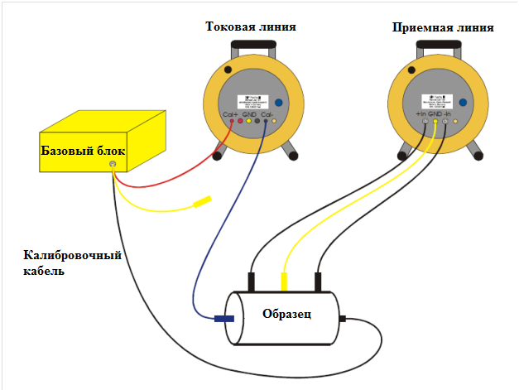

Рис. 5.1. Схема измерений с аппаратурой SIP FUCHS III

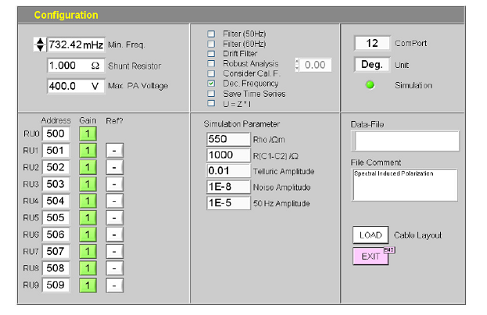

Рис. 5.2. Меню конфигурации



Рис. 5.3. Главное меню

## 5.2 Тест сопротивлений

Перед началом измерений, была проведена внутренняя калибровка аппаратуры. В то же время, так как пересчетный коэффициент модуля импеданса в аппаратуре SIP FUCHS-III был неизвестен, с целью внешней калибровки аппаратуры, в качестве измеряемого образца была собрана цепь из активных сопротивлений (Рис. 5.4). Резисторы соединялись с токовой и приемной линией (Рис. 5.5).

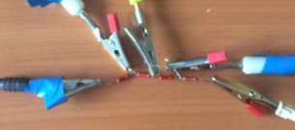

Рис. 5.4. Цепь из резисторов

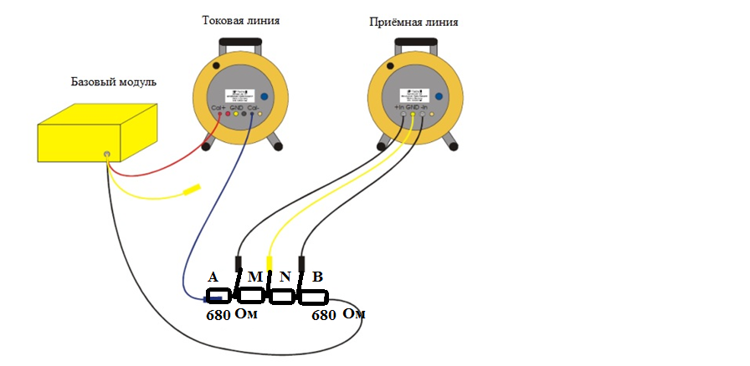

Рис. 5.5. Схема подключения

Питающая линия AB состояла из резисторов с суммарным сопротивлением 1360 Ом. Значение MN последовательно увеличивалось на порядок, начиная с 200 Ом. Напряжение генератора составляло 17.5 В. Измерения производились в диапазоне частот от 45.78 мГц до 20 КГц для всех цепей.

Таблица 1.Результаты измерений на активных сопротивлениях

|  |  |  |
| --- | --- | --- |
| № цепи сопротивлений | Сопротивление по номиналу, Ом | Среднее измеренное сопротивление, Ом |
| 1 | 200 | 4,81E+02 |
| 2 | 2000 | 4,81E+03 |
| 3 | 20000 | 4,96E+04 |
| 4 | 200000 | 4,65E+05 |

Для каждой цепи сопротивлений измерения проводились 4 раза, значения модуля сопротивления и фазы усреднялись. В результате составлялись графики зависимости модуля сопротивления и фазы от частоты (рис. 5.6, 5.7). Из рисунка 5.6 видно, что измеренные значения сопротивлений практически не зависят от частоты, но отличаются от номинальных примерно в 2,35 раза. Это позволило вычислить поправочный коэффициент для SIP-FUCHS-III:

$k=\frac{ρ_{н}}{ρ_{и}}$, (11)

где ρн – номинальное значение модуля сопротивления, ρи – измеренное значение.

Рисунок. 5.6. График зависимости модуля сопротивления от частоты

На рисунке 5.7 представлена зависимость фазы от частоты для цепи сопротивлений, в которой сопротивление между точками M и N составляло 2000 Ом. Из графика видно, что с уменьшением частоты значение фазы уменьшается. Повышенные значения фазы в области высоких частот отвечают емкостным наводкам между приемными и питающими цепями (Kemna et al., 2012) и возрастают с увеличением активного сопротивления (Рис. 5.8). Кроме того, на частоте 50 Гц отмечаются регулярные помехи промышленной частоты. Таким образом, достоверное измерение фазы порядка 0.1 – 1 мРад удается выполнить при частотах, не превышающих 100 Гц.

Рисунок 5.7. График зависимости фазы от частоты для цепи сопротивлений №2 Числами указан номер измерения.

Рисунок 5.8. Графики зависимости фазы от частоты для всех измерений.

## 5.3. Лабораторная установка

Для измерений использовались изготовленные в лаборатории неполяризующиеся хлорсеребряные электроды (рис. 5.9). Контроль стабильности приёмных электродов осуществлялся перед началом каждого измерения при помощи мультиметра APPA-305. Допустимой принималась собственная разность потенциалов между приёмными электродами, не превышающая 1.5 мВ.

В качестве лабораторной ячейки использовалась поливинилхлоридная трубка, в которую помещался изучаемый образец (рис. 5.10). Длина трубки составляла 20 см, диаметр – 3 см. На двух противоположных концах ячейки были установлены медные пластины кругового сечения, к которым подключались питающие электроды аппаратуры A и B. В средней части трубки в специальных плексигласовых гильзах, заполненных раствором агар-агара с соленостью 0,12 г/л, помещались три неполяризующихся хлорсеребряных электрода. К ним подключались приемные электроды аппаратуры M, O и N. Измерения напряжения выполнялись по трехточечной схеме относительно центрального приемного электрода “0”.

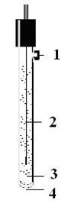

Рис. 5.9. Устройство хлорсеребряного электрода: 1- отверстие для заливки раствора электролита, 2 – серебряная проволока, покрытая слоем AgCl, 3- раствор KCl, 4 - капилляр

## 5.4. Измерения параметров ВП на моделях песка

Измерения ВП в частотной области проводились на моделях, представленных сортированным кварцевым песком. С помощью системы сит был произведен гранулометрический анализ и отобрано две фракции песка размером 0.5-0.315 мм, 0.315-0.2 мм, также была изготовлена смесь данных фракций.

В измерительную ячейку (рис.5.10) порционно засыпалась определенная фракция песка. Измерения проводились при 4 значениях электропроводности. Песок насыщался водой с последовательно увеличивающейся электропроводностью 130μСм, затем 300μСм, 600μСм и 1500μСм. Перед началом каждого измерения новая порция сухой фракции насыщалась водой соответствующей электропроводности. Каждое измерение проводилось три раза на всем, допустимом аппаратурой, диапазоне частот (от 1,431 мГц до 20 кГц).

Рис.5.10 Лабораторная установка

После окончания опыта, были получены значения модуля импеданса и фазового угла. Файл с данными записывался в память подключенного к измерительному комплексу ПК, затем этот файл импортировался в таблицу Microsoft Office Excel, где измеренные значения модуля импеданса R пересчитывались к значениям удельного сопротивления образца:

$ρ= k*k_{геом}*R$, (12)

где $k_{геом}$– геометрический коэффициент установки.

$k_{геом}=\frac{S}{MN}$ (13)

где $S$– площадь сечения цилиндрического сосуда с образцом, $MN$– расстояние между приёмными электродами.

После этого, значения фазового угла пересчитывались из градусов в радианы, вычислялись действительная и мнимая компоненты комплексной электропроводности (по формулам 4, 6, 7).

По полученным данным, на основе трехкратных измерений, строились графики зависимости средних значений фазового угла, модуля сопротивления и мнимой части электропроводности от частоты.

# 6. РЕЗУЛЬТАТЫ

На рис. 6.1, 6.2, 6.3 показаны графики зависимости модуля удельного сопротивления для обеих фракций и их смеси от частоты. Они отражают известную зависимость уменьшения сопротивления с увеличением частоты. При увеличении электропроводности поровой влаги сопротивление образца уменьшается. Исходя из полученных графиков модуля удельного сопротивления, нет возможности определить явные отличия между образцами. Значения модуля удельного сопротивления для двух фракций и их смесей при всех значениях электропроводности раствора изменяются примерно в одинаковых диапазонах. Однако при низкой минерализации раствора для смеси фракций значения несколько выше, чем для фракционированного песка.

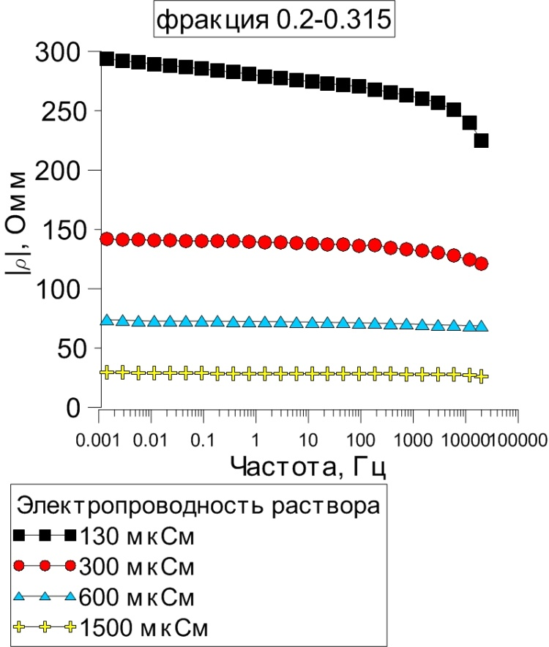

Рис. 6.1. График зависимости модуля удельного сопротивления от частоты для фракции 0.2-0.315 мм

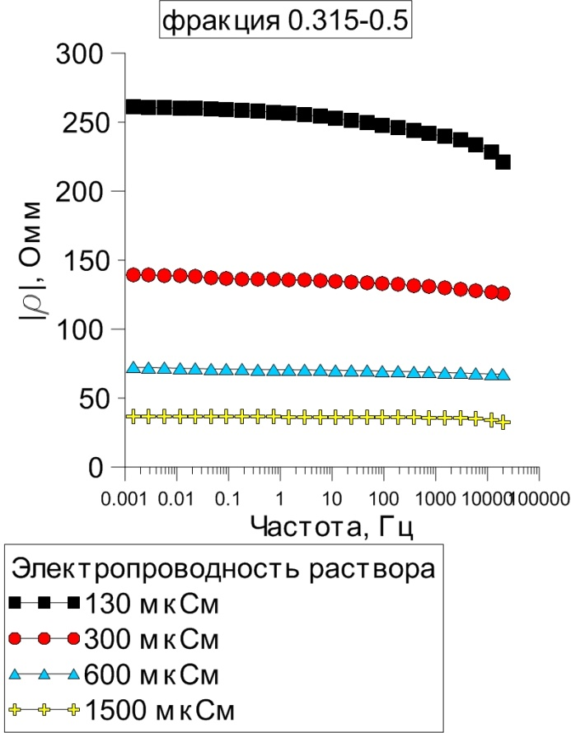

Рис. 6.2. График зависимости модуля удельного сопротивления от частоты для фракции 0.315-0.5 мм

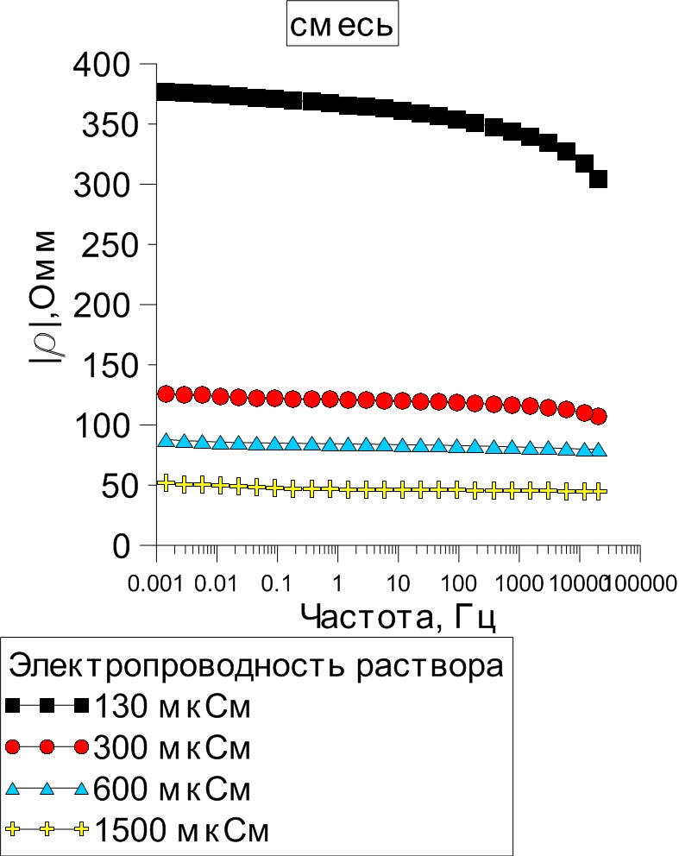

Рис. 6.3 График зависимости модуля удельного сопротивления от частоты для смеси фракций

На рис. 6.4-6.6 показаны зависимости фазы от частоты. Зависимости фазового угла от частоты тока для разных фракций более специфические. С уменьшением частоты фазовый угол уменьшается, (для наглядности выбран логарифмический масштаб по оси ординат и абсцисс). На рисунке 6.4 для фракции 0.2-0.315 мм при низком значении минерализации в диапазоне 0.1-100 Гц формируется платообразный участок. Для остальных значений минерализации зависимости представляют собой монотонные спады. При этом в диапазоне частот 0.1-100 Гц значения фазы закономерно убывают. Для фракции 0.2-0.315 мм характерная частота окончания «плато», после которой идет спад фазы, - 0.1 Гц. С увеличением электропроводности раствора значения фазы закономерно уменьшаются.

На рисунке 6.5 для раствора с электропроводностью 1500 мкСм/см в диапазоне низких частот (0.1 Гц) значения фазы спадают до 0,2 мРад, что составляет минимальное из полученных значений. Характерная частота для фракции 0.315-0.5 мм при электропроводности раствора 130мкСм/см находится в пределах 0,02-0,01 Гц и отмечается по изменению угла наклона фазовой зависимости. Таким образом, с увеличением размера зерен характерное значение фазы смещается в область более низких частот. Это говорит о том, что характерный размер песков определяет характерное время релаксации. Дл смеси фракций (рис.6.6) значения фазы несколько увеличиваются по сравнению со случаем измерений на монофракциях. В то же время, как и для отдельных фракций, в диапазоне частот 0.1-100 Гц отмечается закономерное уменьшение значений фазы с ростом минерализации порового раствора.

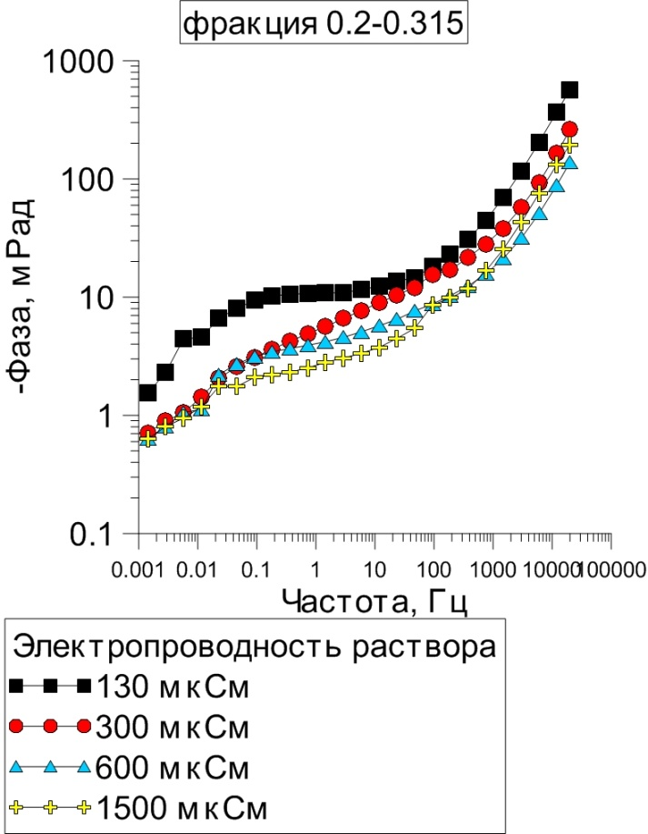

Рис. 6.4. График зависимости фазового угла от частоты для фракции 0.2-0.315 мм

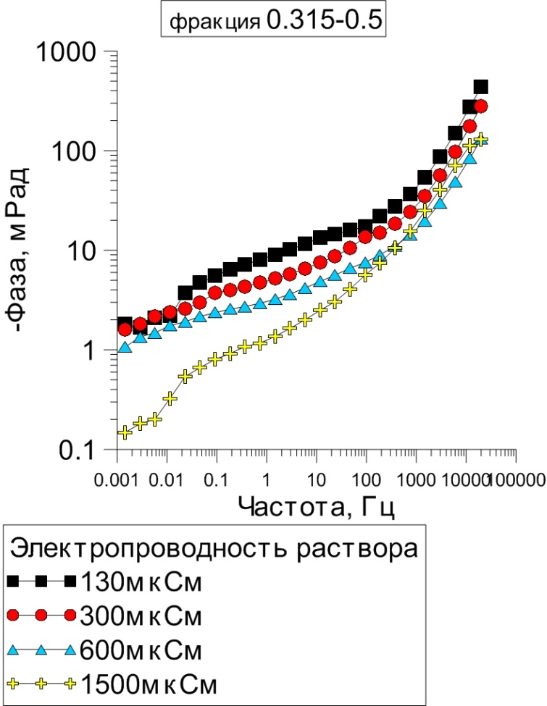

Рис.6.5. График зависимости фазового угла от частоты для фракции 0.315-0.5 мм

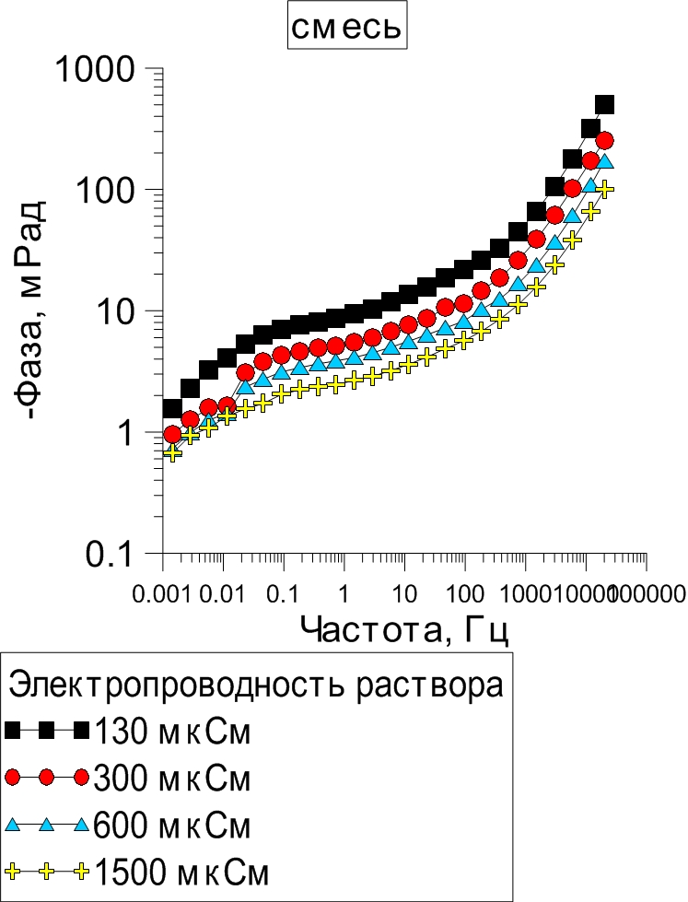

Рис.6.6. График зависимости фазового угла от частоты для смеси фракций

Графики зависимости мнимой части электропроводности от частоты имеют такую же форму, как и для фазового угла, но иное распределение по интенсивности. Так, на рис. 6.7 видно, что с ростом электропроводности порового раствора значения мнимой части электропроводности увеличиваются. В меньшей степени эта зависимость проявлена на рисунках 6.8 и 6.9.

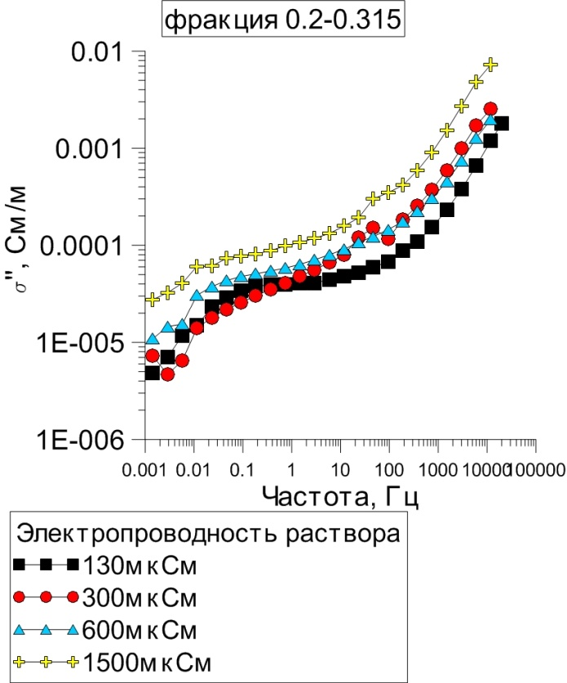

Рис. 6.7. График зависимости мнимой части электропроводности от частоты для фракции 0.2-0.315 мм

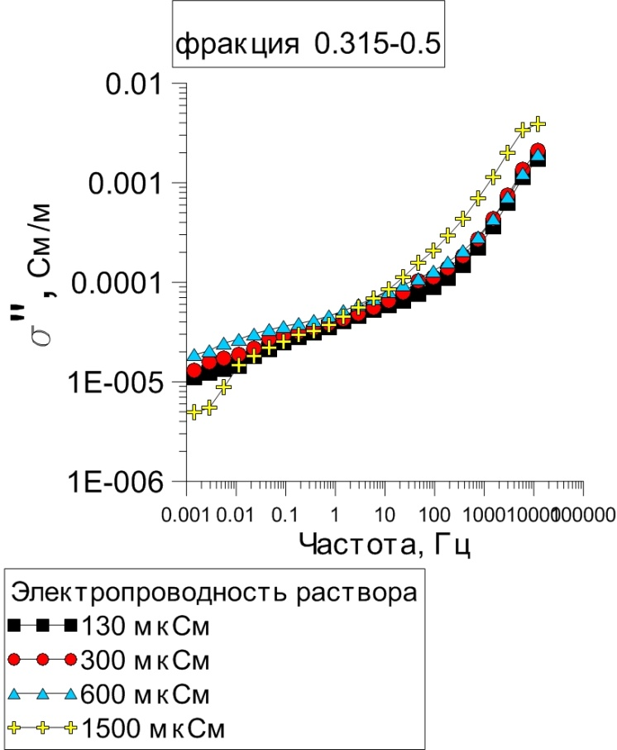

Рис. 6.8. График зависимости мнимой части электропроводности от частоты для фракции 0.315-0.5 мм

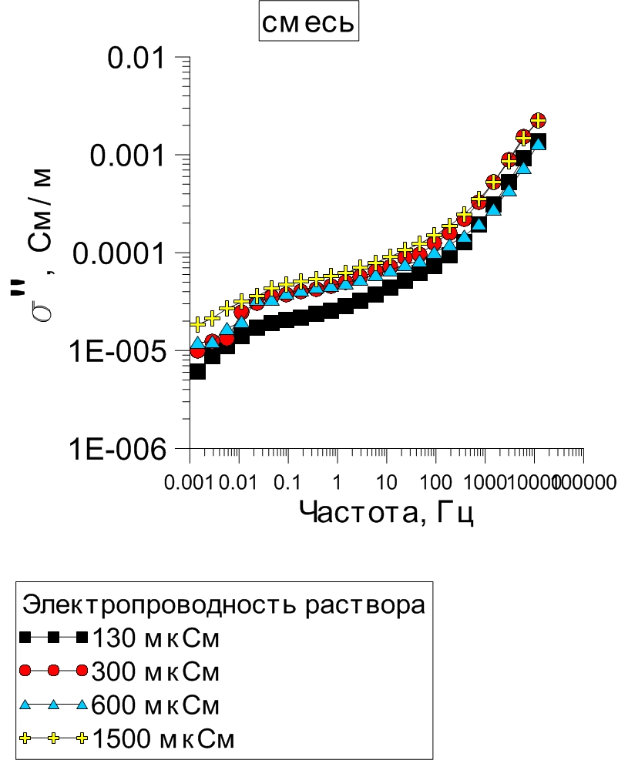

Рис. 6.9. График зависимости мнимой части электропроводности от частоты для смеси фракций

В таблице 2 приведены параметры ВП для образцов, полученные для исследуемых образцов. Частотный эффект вычислен по формуле (5), при значениях частот f2=5,85Гц, f1=0.36Гц. На частоте 1,46 Гц все измерения наиболее устойчивые, поэтому для указанной частоты были взяты средние значения удельного сопротивления, фазы и мнимой части электропроводности. Кроме непосредственно измеренных параметров ВП, были вычислены значения фазы и частотного эффекта, нормированные на значение сопротивления. Для каждого образца были вычислены значения параметра пористости:

$F=\frac{ρ_{п}}{ρ_{в}}$ (14),

где $ρ_{п}$– удельное сопротивление образца на частоте 1.46 Гц, $ρ_{в}$- удельное сопротивление раствора.

Таблица 2. Петрофизические параметры измеренных фракций песка.

|  |  |  |  |  |  |  |  |  |
| --- | --- | --- | --- | --- | --- | --- | --- | --- |
| Размер фракций, мм | ρ на частоте 1.46 Гц, Омм | -[φ на частоте 1.46 Гц, мРад](mailto:FI@1.46,%20мРад) | -φ норм. на ρ, мРадСм/м | FE | FE, норм. на ρ, См/м | σ'' на частоте 1.46 Гц, См/м | σ воды, См/м | F |
| 0.2-0.315 | 278,73 | 10,85 | 0,0389 | 0,0235 | 0,0000844 | 0,0000390 | 0,013 | 3,624 |
| 139,23 | 5,66 | 0,0407 | 0,0099 | 0,0000715 | 0,0000407 | 0,03 | 4,177 |
| 72,32 | 4,20 | 0,0580 | 0,0070 | 0,0000967 | 0,0000583 | 0,06 | 4,340 |
| 28,52 | 2,81 | 0,0986 | 0,0037 | 0,0001301 | 0,0000985 | 0,15 | 4,277 |
| 0.315-0.5 | 256,31 | 9,07 | 0,0354 | 0,0149 | 0,0000581 | 0,0000354 | 0,013 | 3,332 |
| 135,70 | 5,19 | 0,0382 | 0,0084 | 0,0000622 | 0,0000382 | 0,03 | 4,071 |
| 70,54 | 3,23 | 0,0457 | 0,0061 | 0,0000870 | 0,0000457 | 0,06 | 4,232 |
| 36,37 | 1,37 | 0,0375 | 0,0029 | 0,0000808 | 0,0000375 | 0,15 | 5,455 |
| смесь | 365,45 | 9,34 | 0,0256 | 0,0155 | 0,0000424 | 0,0000257 | 0,013 | 4,751 |
| 120,79 | 5,46 | 0,0452 | 0,0110 | 0,0000912 | 0,0000453 | 0,03 | 3,623 |
| 84,31 | 4,11 | 0,0487 | 0,0080 | 0,0000943 | 0,0000490 | 0,06 | 5,059 |
| 46,50 | 2,65 | 0,0571 | 0,0114 | 0,0002444 | 0,0000574 | 0,15 | 6,974 |

На рисунке 6.10 показана зависимость параметра пористости от удельного сопротивления воды для всех полученных данных. Как видно, параметр пористости имеет тенденцию к уменьшению с увеличением удельного сопротивления воды. Этот факт может быть объяснен тем, что в области низкой минерализации наблюдается эффект поверхностной проводимости, так как электропроводность воды в порах превышает электропроводность свободного раствора. Значительный разброс значений на рис. 6.10 связан с тем, что при насыщении образцы переупаковывались, и их сложение не было идентичным.

Рис.6.10. График зависимости параметра пористости от удельного сопротивления раствора для двух фракций и их смеси.

На рисунке 6.11 показано изменение фазы в зависимости от электропроводности воды в сравнении с литературными данными (Revil and Scold, 2011). Значения фазы были взяты на частоте 0.1 Гц. Отмечается уменьшение значений фазы с увеличением электропроводности. Прямая в двойном логарифмическом масштабе указывает на обратную степенную зависимость между фазой и проводимостью поровой воды. Из графика следует, что полученные данные в согласуются с ранее опубликованными.

Рис. 6.11. График зависимости фазы от электропроводности раствора.

На рисунке 6.12 представлена зависимость, фазы, нормированной на удельное сопротивление образца от электропроводности воды. В согласии с опубликованными данными в области низкой электропроводности воды наблюдается увеличение нормированной фазы. При высокой электропроводности (0.15 См/м) для фракции 0.315-0.5 мм происходит понижение значения нормированной фазы. Вероятно, в диапазоне от 0.7 до 0.15 См/м значение нормированной фазы достигает максимума, что отмечается в некоторых публикациях (Weller et al., 2011).

Такой же тренд наблюдается на графике зависимости мнимой части электропроводности от электропроводности порового раствора (рис. 6.14). Таким образом, можно использовать оба параметра: нормированную фазу и мнимую электропроводность. Кроме того, на рисунке 6.14 показаны полученные значения мнимой части электропроводности в сравнении с ранее опубликованными данными. В статье (Weller et al., 2012) была изучена зависимость комплексной электропроводности неконсолидированных песков и песчаников от электропроводности порового раствора. Для песчаника максимум мнимой части электропроводности достигается в диапазоне около 1 См/м (Weller A., 2011).

На рисунке 6.15 полученные значения мнимой части электропроводности в зависимости от электропроводности порового раствора для песков сопоставляются со значениями для глин (Okay et al., 2014). Показано, что для изученных песков максимальные значения мнимой электропроводности не превышают 10-4 См/м, в то время, как для глин эта величина в несколько раз больше.

Рис. 6.13. График зависимости нормированной фазы от электропроводности раствора.

Рис.6.14. График зависимости мнимой части электропроводности от электропроводности раствора.

Рис.6.15. График зависимости мнимой части электропроводности от электропроводности поровой воды: сопоставление значений для образцов бентонитовой глины, фракций и смеси песка (настоящая работа) (Okay, 2014).

# 7. ОБСУЖДЕНИЕ РЕЗУЛЬТАТОВ

Анализ данных по комплексной электропроводности показывает, что в области малых значений электропроводности воды σ” линейно возрастает с электропроводностью. Измерения в данной работе показывают справедливость этой зависимости при значениях σв < 0.1 См/м (рис.6.14). На рисунке 6.15 дано сравнение значений мнимой части электропроводности для песков и глин. Для песков в изученном диапазоне электропроводности насыщающей воды характерны низкие значения мнимой части электропроводности - менее 10-4 См/м, что в несколько раз меньше, чем для глин, которым отвечают значения 10-4 – 10-3 См/м. Следовательно, мнимая часть электропроводности является диагностическим признаком для разделения песков и глин в тех случаях, когда их удельное сопротивление имеет близкие значения.

Параметр пористости для отобранных песков имеет тенденцию роста с уменьшением сопротивления, что говорит о возможном проявлении эффекта поверхностной проводимости. На некоторых зависимостях фазы от частоты мы наблюдали смещение характерного значения фазы в области более низких частот с ростом среднего размера зерен песка во фракциях. Последнее свидетельствует в пользу увеличения времени релаксации с ростом размера зерна. Это утверждение соответствует опубликованным ранее данным (Leroy et al., 2008).

Рисунок 7.1 иллюстрирует прямую пропорциональность удельного сопротивления образца и раствора, соответствующую закону Арчи (Archie, 1942):

$ρ_{0}=Fρ_{в}$ (15),

где ρ0 – удельное сопротивление полностью водонасыщенного песка, когда все поры заполнены раствором, ρв – удельное сопротивление раствора, F – параметр пористости.

Угловые коэффициенты линейных трендов на графике являются параметрами пористости для двух фракций песка и их смеси. Для смеси значения F выше, чем для монофракций, что отвечает более плотной упаковке, характерной для смеси.

Рис. 7.1. График зависимости модуля удельного сопротивления образца от удельного сопротивления раствора.

Нормированные параметры вызванной поляризации существенно меньше зависят от электропроводности воды. В этом и состоит смысл применения ВП для разделения грунтов разного литологического состава: удельное сопротивление – функция, сильно зависящая от минерализации раствора, а мнимая часть электропроводности слабо зависит от минерализации. Таким образом, она в первую очередь отражает литологическую характеристику пород и, в частности, позволяет отличить пески и глины, когда их значения удельного сопротивления близки.

# ЗАКЛЮЧЕНИЕ

В рамках данной работы проведены лабораторные исследования характеристик вызванной поляризации двух фракций песка и их смеси, насыщенных водой различной электропроводности. В результате предварительных тестов сопротивлений, был получен пересчетный коэффициент, позволяющий пересчитать результаты измерения модуля импеданса с аппаратурой SIP FUSCH III к истинным значениям. Получены следующие основные результаты:

1) Параметры мнимой электропроводности и фазы, нормированной на сопротивление пород, дают практически одинаковые зависимости от электропроводности воды. Оба параметра возрастают с увеличением электропроводности, таким образом, можно использовать любой из них.

2) В области значений низких значений электропроводности воды заметно проявление эффекта поверхностной проводимости, так как с ростом электропроводности параметр пористости увеличивается.

3) В отличие от удельного сопротивления породы, которое сильно зависит от сопротивления насыщающего раствора, нормированные параметры ВП менее подвержены влиянию электропроводности воды, что позволяет судить о литологии образцов. В частности, мнимая часть электропроводности, полученная на нашей коллекции образцов, в среднем, в несколько раз меньше, чем значения, которые характерны для глин по литературным данным.

4) Данные, полученные по смеси компонент характеризуются несколько более высокими значениями фазы, чем данные, полученные по монофракциям. Можно предположить, что для смеси фракций достигается более плотная упаковка. Вероятно, по этой причине для смесей мы наблюдали более гладкие зависимости фазы от частоты, чем для монофракций.

# СПИСОК ЛИТЕРАТУРЫ

1. Archie, G. E., 1942, The electrical resistivity log as an aid in determining some reservoir characteristics: Transactions of the American Institute of Mining, Metallurgical, and Petroleum Engineers, 146, 54–62.
2. Kemna A., Binley A., Cassiani G., Niederleithinger E., Revil A., Slater L., Williams K., Orozco A., Haegel F., Hördt A., Kruschwitz S., Leroux V., Titov K., and Zimmermann E. 2012. An overview of the spectral induced polarization method for near-surface applications: Near Surface Geophysics, 10
3. Leroy P., Revil A., Kemna A., Cosenza P., and Gorbani A. Spectral induced polarization of water-saturated packs of glass beads. Journal of Colloid and Interface Science, 321 (1), 103-117
4. Okay G., Leroy P., Ghorbani A., Cosenza P., Camerlynck C., Cabrera J, Florsch N, and Revil A., 2014 Spectral induced polarization of clay-sand mixtures: Experiments and modeling. Geophysics, vol. 79, no.6; 353–375
5. Revil, A., and Skold M. 2011, Salinity dependence of spectral induced polarization in sands and sandstones: Geophysical Journal International, 187, no. 2, 813–824
6. Weller A. and Boerner F. 1996 Measurements of spectral induced polarization for environmental purposes: Environmental Geology,27: 329-334
7. Weller A., Breede K., Slater L., and Nordsiek S., 2011 Effect of changing water salinity on complex conductivity spectra of sandstones. Geophysics, vol. 76, no.5; 315–327
8. Weller A. Schleifer N., Scheider S. and Junge A. 2002 Investigation of a Bronze Age Plankway by Spectral Induced Polarization: ArchaeologicalProspection Archaeol. Prospect. 9, 243–253
9. Weller A. and Slater L. 2012 Salinity dependence of complex conductivity of unconsolidated and consolidated materials: Comparisons with electrical double layer models: Geophysics, vol. 77, no.5: 185–198
10. Гурин Г.В. Спектральная характеристика вызванной поляризации вкрапленных руд. Диссертация на соискание ученой степени кандидата геолого-минералогических наук. СПбГУ, Институт наук о Земле, 2015, 132 с. (Кафедра геофизики Института наук о Земле СПбГУ).
11. Комаров В. Электроразведка методом вызванной поляризации. Л.: “Недра”, 1980. 391 с.
12. Куликов А.В., Шемякин Е.А. Электроразведка фазовым методом вызванной поляризации. Недра, Москва, 1978 г., 157 стр.
13. Тарасов А. 2017. Курс лекций по дисциплине «Петрофизика»
14. Фридрихсберг Д. А. Курс коллоидной химии Учеб. для вузов. (2-е изд., перераб. и доп.). Л.: “Химия”, 1984. 368 с.
15. Фридрихсберг Д. А., Сидорова М.П. Исследование связи явления вызванной поляризации с электрокинетическими свойствами капиллярных систем. Вестник СПбГУ. Серия Химия. №4 1961, 57-69)
16. Хмелевской В. К. Геофизические методы исследования земной коры: Международный университет природы, общества и человека "Дубна", Дубна, 1999, 203 с.